

ASP DEI COMUNI DELLA BASSA ROMAGNA
RELAZIONE SULLA GESTIONE
BILANCIO D’ESERCIZIO CHIUSO IL 31.12.2023

SITUAZIONE, EVOLUZIONE DELL’AZIENDA ED ELEMENTI DI CONTESTO

Premessa sul contesto ed elementi sull’evoluzione
L'Asp dei Comuni della Bassa Romagna si è costituita il 01/02/2008 con delibera di Giunta regionale n. 92 del 26/1/2008 in seguito alla fusione di otto IPAB, enti di antica istituzione nel territorio del distretto di Lugo e di qualificata attività nell’ambito assistenziale, sociale e socio-sanitario, nei confronti di anziani, disabili e minori.
In questa esperienza più che decennale rispettando i principi fondativi delle ex IPAB, l’Asp ha perseguito la gestione dei servizi socio-sanitari per anziani, transitando attraverso il percorso dell’accreditamento, che ha comportato una rilevante riduzione dei servizi gestiti, lasciando spazio per la promozione e realizzazione di ulteriori interventi ed attività inerenti nuovi bisogni individuati nell'ambito della programmazione locale.
Si può senz’altro dire che l’Asp ha dimostrato la propria capacità evolutiva sia nella gestione di progetti innovativi rivolti ai propri utenti tradizionali quali ad esempio un laboratorio socio occupazionale per disabili o due centri di riattivazione cognitiva e relazionale di carattere psicosociale rivolti agli anziani a domicilio, sia sostenendo sfide più complesse come la gestione del servizio di accoglienza rivolto a stranieri richiedenti protezione internazionale, nel territorio della Bassa Romagna, cessata nel corso del 2019.
Un percorso che complessivamente ha reso necessario una continua evoluzione sia sotto il profilo organizzativo, con l'assunzione di nuovi servizi o la perdita di altri, la politica di gestione del personale, il consolidamento dei rapporti con le comunità locali, che quello economico, con il raggiungimento costante di risultati economici positivi associati a politiche di contenimento delle tariffe legate ai servizi.
Il consolidamento economico finanziario e soprattutto organizzativo, raggiunto in questi anni pone questa Azienda in grado di assolvere nuovi compiti ed assumere nuove responsabilità nel sistema di welfare territoriale oltre che di essere in grado di affrontare periodi storici così complessi come quelli appena superati, caratterizzati dalla grave pandemia Covid-19 e dalla crisi energetica del 2022.

ANDAMENTO DELLA GESTIONE
a) lo scostamento dei risultati ottenuti rispetto a quelli previsti nel Bilancio Economico Preventivo

Si riportano di seguito i maggiori scostamenti rilevati come valori assoluti e in %

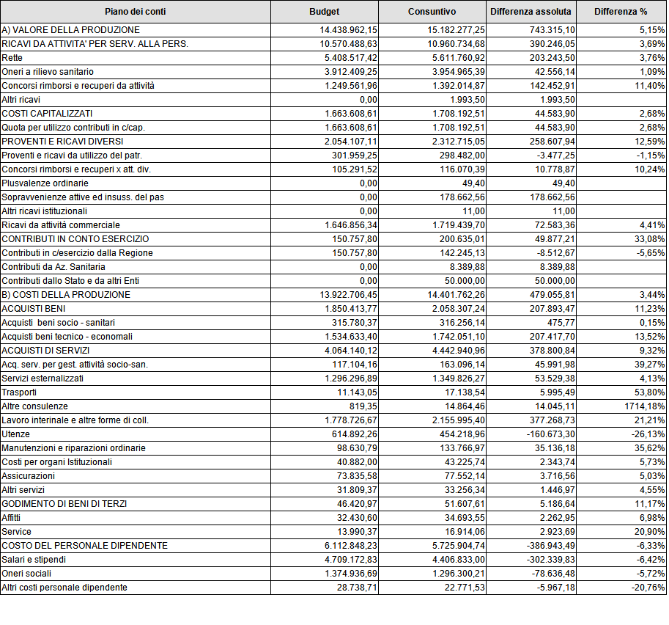

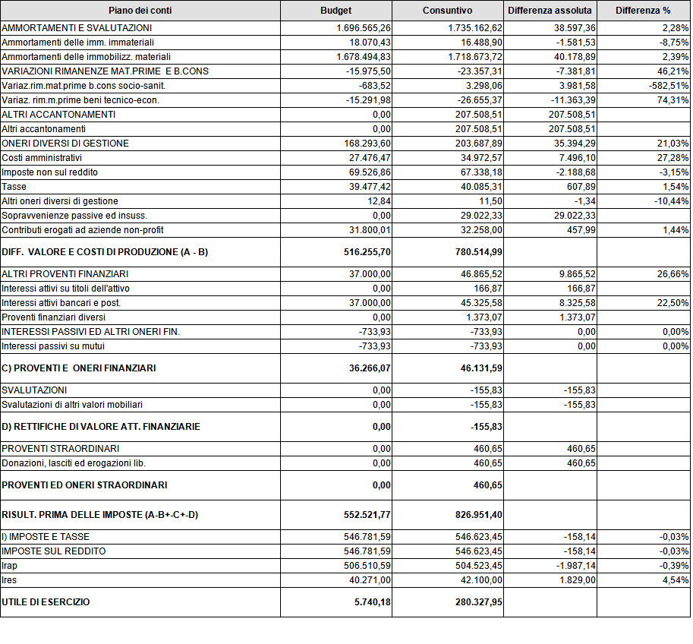

Gli scostamenti di bilancio dei ricavi sono dovuti all’incremento generale delle presenze dei servizi residenziali e all’effettiva riapertura dei servizi semi-residenziali, al quale si aggiunge l’incremento dei rimborsi dei servizi sanitari con decorrenza dal 2020.
Gli scostamenti dei costi più riguardano principalmente gli incrementi dei prezzi di acquisto per effetto dell’elevata inflazione in particolare nel primo semestre, e l’aumento delle quantità, collegate all’aumento delle presenze degli ospiti.

Analisi degli scostamenti più significativi

(A) Valore della produzione

La macro voce 1) Ricavi da attività per servizi alla persona complessivamente risulta in aumento rispetto la previsione, con un incremento di 3,69%, (valore assoluto € 390.246) rispetto al previsione, così articolato:

- incassi relativi alle Rette: il consuntivo rileva un aumento del 3,76% valore assoluto € 203.243, così distribuito sui servizi:
  - nelle Cra, si è registrato una ripresa degli ordinari livelli di copertura dei posti, superando le % di presenze preventivate, con un un aumento complessivo delle rette, (incidenza complessiva dell’aumento 1,5%, valore assoluto 81.389);
  - i centri diurni per anziani , riaperti per la prima volta dopo la pandemia a fine dell’anno 2022, il centro socio occupazionale ha ripreso nel corso dell’anno l’ordinaria frequenza, con un complessivo incremento delle presenze, rispetto alle previsioni, (incidenza complessiva dell’aumento 1,14%, valore assoluto 61.537);
  - nelle comunità alloggio, si è registrato la copertura totale di posti letto in entrambe le sedi superando lievemente le previsioni, (incidenza complessiva dell’aumento 0,78 %, valore complessivo € 42.071);
  - nel centro residenziali per disabili F.lli Bedeschi, nel quale normalmente si alternano i diversi utenti del centro diurno, nelle ore di chiusura dello stesso, c’è stata una leggero incremento rispetto alle previsioni, (incidenza complessiva dell’incremento 0,34%, valore complessivo € 18.246).

Si riporta di seguito il riepilogo, che espone per ogni sede/servizio, i dati previsionali e a consuntivo, sia con riferimento alle presenze, agli importi complessivi delle rette e alle percentuali di copertura dei posti letti.

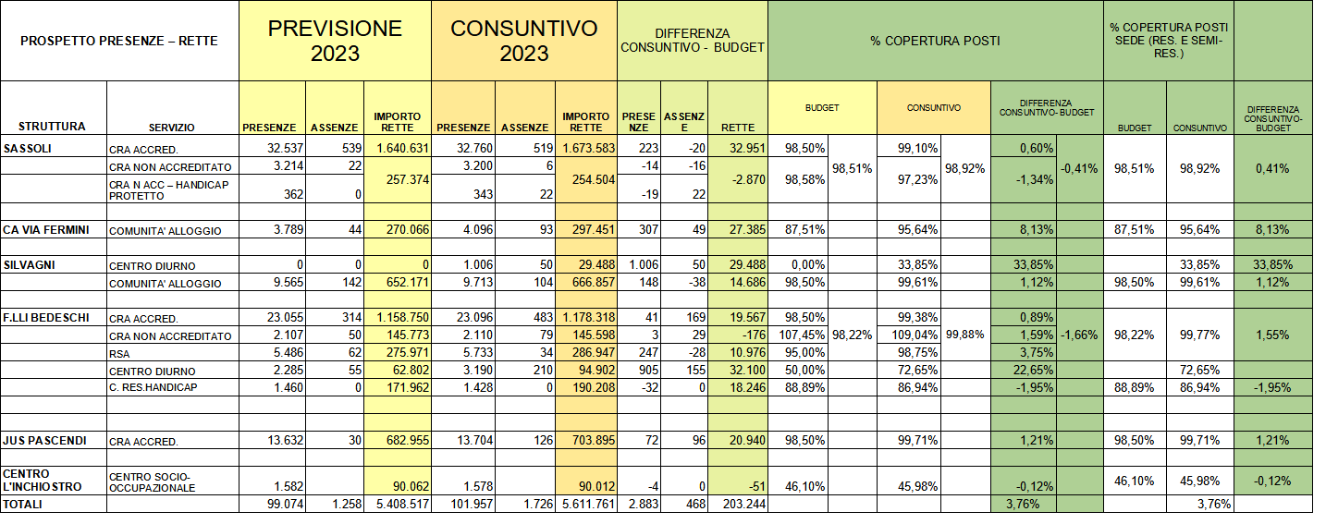

- La voce oneri a rilievo sanitario comprende:
  - gli oneri a carico del Fondo regionale per la Non Autosufficienza (FRNA) disciplinati:
    - dalla Delibera Regionale n. 273/2016, ai quali si aggiungono le quote aggiuntive per le gestioni pubbliche, per i servizi di Casa Residenza Anziani delle strutture accreditate Sassoli di Lugo e F.lli Bedeschi di Bagnacavallo;
    - dalla Delibera Regionale n. 1625 del 28/09/2022, a partire dal 01/04/2022. La stessa ha definito un aumento straordinario delle quote di remunerazione dei servizi socio sanitari accreditati, rispetto alla delibera n. 273/2016, per un valore pro capite/giornaliero di € 3 per le Cra e € 0,80 per Centri diurni;
Complessivamente nell’esercizio, il valore degli oneri a rilievo sanitario è incrementato del 1,09% (valore assoluto € 42.556) rispetto alla previsione. Nei CRA si registra un generale lieve incremento, più rilevante per la ex RSA. Nel Centro diurno accreditato,si rileva nel primo anno di apertura totale dopo il Covid, una ripresa che supera circa del 40% le previsioni.
Nella pagina seguente si allega il prospetto – riepilogo degli oneri a rilievo sanitario, quale voce di ricavo più significativa, insieme alle rette.

- La voce concorsi rimborsi e recuperi da attività rileva un incremento del 11,40% (valore assoluto € 142.453) rispetto al previsione, così articolato:
  - i rimborsi di carattere sanitario per le prestazioni infermieristiche e per le attività riabilitative registrano un incremento, rispetto alle previsione, in seguito all’aggiornamento da parte dell’Ausl, della tariffa remunerativa calcolata sull’effettivo costo di produzione, (incidenza complessiva dell’aumento 12,07 %, valore assoluto € 150.773);
  - rimborsi assistenza medica, conferma la previsione: in continuità con l’esercizio precedente, in accordo con l’Ausl, vista la difficoltà a individuare i medici del servizio sanitario a cui affidare l’assistenza medica degli ospiti di alcune Cra, l’Asp vi ha provveduto direttamente, ma viene totalmente rimborsata da parte dell’Ausl. Si tratta di un’attività a totale pareggio in quanto a fronte di un maggior costo si rileva un maggior ricavo, (incidenza complessiva è una mininma diminuzione di – 0,06 % valore assoluto € -735,00):
  - i rimborsi da altre attività tipiche per servizi dedicati agli utenti domiciliari hanno anch’essi rilevato una riduzione complessiva del rimborso rideterminato sulla base del costo sostenuto, (incidenza complessiva della diminuzione – 0,61% valore assoluto – 7.585).

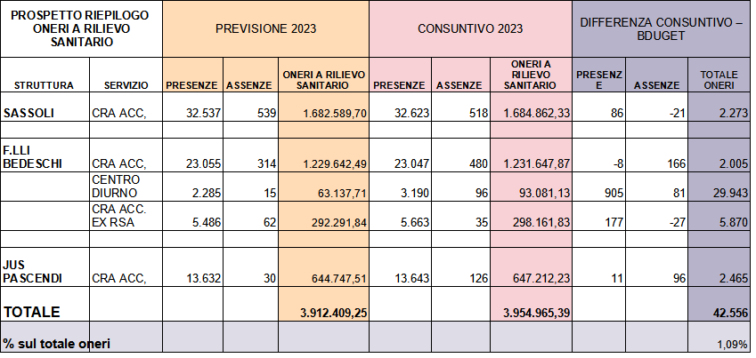

La macro voce 4) Proventi e ricavi diversi, rileva un incremento del 12,59%, (valore assoluto € 258.608) rispetto al previsione, così articolato:
- proventi e ricavi da utilizzo del patrimonio sono allineati alle previsioni, (incidenza della riduzione sulla macro voce è -0,17 %, valore assoluto -3.477);
- concorsi rimborsi e recuperi attività diverse, è in incremento rispetto al bilancio di previsione in quanto comprende diverse tipologie di rimborsi non sempre prevedibili come i rimborsi per infortuni per i dipendenti da parte dell’Inail, il rimborso di utenze comuni su immobile in comodato ad anziani in situazione di disagio economico, il rimborso da parte del Gestore dei servizi energetici per lo scambio sul posto, il rimborso per la gestione congiunta delle procedure concorsuali con le altre Asp della provincia. Il valore più significativo è costituito dai rimborsi Inail; (incidenza dell’incremento sulla macro voce è 0,52 %, valore assoluto 10.779);
d) sopravvenienze attive - insussistenze del passivo e plusvalenze, per loro natura non prevedibili, riguardano per la quasi totalità i rimborsi di carattere sanitario, per le prestazioni infermieristiche e per le attività riabilitative relativi agli anni 2020-2022, in seguito all’aggiornamento da parte dell’Ausl, della tariffa remunerativa calcolata sull’effettivo costo di produzione. Le plusvalenze sono importi minimi che riguardano dismissioni di beni obsoleti. (L’incidenza complessiva dell’incremento sulla macro voce è 8,70 %, valore assoluto 178.712);
f) ricavi da attività commerciale (farmacia), rilevano un incremento rispetto quanto potenzialmente previsto pari al 4,41%, in particolare nella vendita al banco, in parte compensato dalla riduzione dei servizi attivi, molti dei quali si erano sviluppati durante la pandemia Covid-19 a sostegno del servizio sanitario. (L’incidenza dell’incremento sulla macro voce è 3,53%, valore assoluto 72.583);
Complessivamente l’attività commerciale che assorbe il 12,86% dei costi generali comuni, registra un risultato positivo, in crescita rispetto all’esercizio precedente, grazie ad un aumento del ricarico lordo medio, determinato dalle maggiori vendite al banco, rispetto ai rimborsi da parte della Ausl, per la vendite di farmaci da ricette,

ATTIVITÀ COMMERCIALE

Si riporta il bilancio sintetico dell'attività commerciale dell'Asp costituita dall'esercizio della Farmacia Santo Monte e dall'attività di mensa esterna che riguarda il rimborso per la quota mensa a carico dei dipendenti.

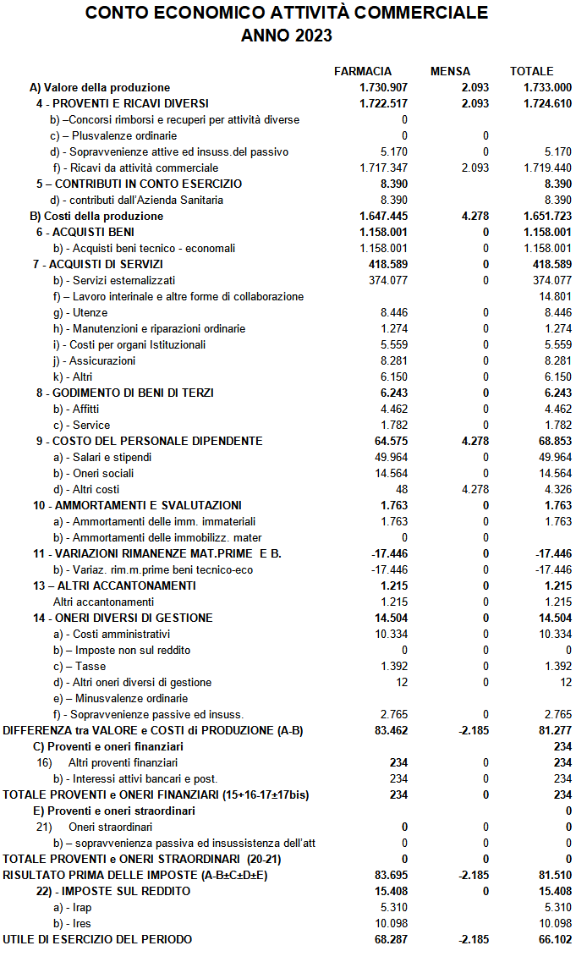
La macro voce 5) Contributi in conto esercizio, si suddivide in:
a) contributi dalla Regione, si tratta di un contributo in conto esercizio erogato a decorrere dal 2021, che viene rideterminato nel corso dell’anno sulla base del criterio Full Time Equivalent, che ha registrato nel 2023 leggera riduzione. La Regione Emilia Romagna attraverso la valorizzazione delle forme pubbliche di gestione dei servizi, sostiene i percorsi di sviluppo e razionalizzazione delle Aziende di servizi alla persona (ASP) operanti nell'ambito dei servizi sociali e socio-sanitari, con l’erogazione di tale contributo. La quota destinata a questa Asp, sulla base del criterio anzidetto, nel 2023 è stata di € 142.245 pari al 3,56% del totale regionale suddiviso tra 41 destinatari.
d) contributi da Azienda Sanitaria, relativi alla farmacia, quale nuovo contributo applicato alle distinte mensili per rimborso dei ticket dei farmaci, non prevedibile;
e) contributi dello Stato e altri enti pubblici: si tratta di un contributo a fondo perduto destinato agli enti del terzo settore, agli enti religiosi civilmente riconosciuti e alle IPAB che gestiscono servizi sociosanitari e sociali rivolti a persone con disabilità e ad anziani a fronte dell’aumento dei costi dell’energia termica ed elettrica nel terzo trimestre del 2022 ai sensi dell’art. 2 comma 1 lett. a) e b) del DPCM del 8/2/2023 e dell’art. 2 comma 1 del DPCM del 11/7/2023. L’Asp ha ottenuto la quota massima pari a € 50.000,00 avendo i requisiti per concorrere, visto l’elevato aumento del costo dell’energia elettrica per il terzo trimestre 2022.

(B) Costi della produzione

La macro voce 6) Acquisti beni, nella quale si rileva un incremento dell’11,23% (valore assoluto € 207.893) rispetto agli stanziamenti, si suddivide in:

- acquisto beni socio sanitari, sono allineati alle previsioni, (incidenza del lieve aumento, sulla macro voce è -0,02 %, valore assoluto 476);
- acquisto beni tecnico economali, si rileva un incremento complessivo con incidenza sulla macro voce del 11,21% (valore assoluto € 207.417 ) rispetto al corrispondente stanziamento, imputabile:
  - per l’attività socio sanitaria, agli acquisti di prodotti alimentari e di materiale di consumo, che registrano un aumento quantitativo, da imputare alla crescita delle presenze di ospiti, e una crescita dei prezzi per effetto inflattivo, soprattutto nel primo semestre;
  - per l’attività commerciale, agli acquisti di merce della farmacia, che rappresentano il 67% del totale, destinate alla vendita e direttamente collegati all’andamento dei ricavi in aumento come descritto in precedenza.

Nella macro voce 7) Acquisti servizi, si rileva un incremento del 9,32% (valore assoluto € 378.801) rispetto agli stanziamenti. Le voci più significativo sono:
a) acq. serv. per gestione attività socio-sanitaria, comprende le attività sanitarie (infermieristiche e mediche in libera professionale), che rilevano un aumento delle prestazioni infermieristiche, dovute alla necessità di assicurare i livelli di assistenza sanitaria richiesti per i servizi sono sanitari. Tale costo rileva un incremento complessivo, con incidenza sulla macro voce pari al 1,13% (valore assoluto € 45.992);
b) servizi esternalizzati, comprende numerosi servizi (pulizia/igienizzazione, lavanderia, servizi tecnici, smaltimento rifiuti speciali ecc), che rileva un incremento complessivo, con incidenza sulla macro voce pari al 1,32% (valore assoluto € 53.529) rispetto al relativo stanziamento. Il valore assoluto dello scostamento, è determinato principalmente:
- dall’incremento complessivo del costo per il servizio di lavanderia lavanolo, imputabile ad una serie di concause, come l’aumento delle presenze degli ospiti, con crescita dei lavaggi della biancheria piana e degli indumenti degli stessi, gli effetti dell’inflazione sul prezzo del servizio. Il valore complessivo dello scostamento è € 26.742;
- dall’incremento dei servizi diversi, nei quali sono compresi i servizi complementari alle attività assistenziali rivolto anche agli utenti del centro diurno che ha ripreso la piena attività dopo la chiusura per Covid; e il servizio di gestione di farmacia, aumentato per effetto dell’adeguamento Istat previsto dal contratto. Il valore complessivo dello scostamento è € 27.009;
c) lavoro interinale e altre forme di collaborazione, che rileva un incremento con incidenza sulla macro voce pari al 9,28% (valore assoluto € 377.269). Comprende per la sua totalità il costo del lavoro somministrato, il cui andamento è direttamente collegabile al costo del personale dipendente, in quanto vi si ricorre per sostituire il personale socio sanitario e tecnico dimissionario o assente per lunghi periodi. Gli scostamenti più significativi si rilevano nell’area socio sanitaria dove si registra un elevato turnover degli operatori socio sanitari, la cui sostituzione immediata non è compatibile con i tempi necessari per nuove assunzioni. Nell’area sanitaria sono state rinviate le assunzioni programmate del personale sanitario, in conseguenza alla slittamento dei concorsi programmati, in seguito alla sospensione degli stessi,in seguito all’alluvione che ha colpito la Romagna.
d) utenze, che rileva un decremento con incidenza sulla macro voce pari al del -3,95% (valore assoluto € -160.673) imputabile alla riduzione dei costi energetici, che pur rilevando un aumento di circa il 60% rispetto ai consumi ordinari registrati fino al 2021, sono risultati inferiori di circa il 35% rispetto al costo del 2022, sulla base del quale erano state effettuate le previsioni del 2023;
e) manutenzioni e riparazioni ordinarie, che rileva un incremento con incidenza sulla macro voce pari al 0,86% (valore assoluto € 35.136), anche per effetto degli interventi effettuati in seguito agli eventi atmosferici che hanno colpito il territorio della Romagna. Alcuni interventi che richiedono opere murarie, sono stati necessariamente rinviati per attendere la naturale asciugatura.

La macro voce 9) Costo del personale, rileva un decremento del – 6,33% (valore assoluto € 386.943) rispetto agli stanziamenti.
Comprende il costo dei salari e stipendi e dei relativi oneri sociali erogati o maturati a favore dei dipendenti. Gli scostamenti rispetto al valore preventivato riguardano principalmente le diverse tempistiche delle assunzioni o le dimissioni non programmabili. Come anticipato in precedenza, l’elevato turnover degli operatori socio sanitari, ha comportato un maggior ricorso al lavoro somministrato, in quanto la sostituzione immediata non è compatibile con i tempi necessari per nuove assunzioni. Il decremento è inoltre imputabile al rinvio dell’assunzione sia dei cuochi, che dei profili sanitari, in conseguenza alla sospensioni delle procedure concorsuali in seguito all’alluvione che ha colpito la Romagna a maggio 2023.
Nell’andamento del costo del personale va anche tenuto in considerazione che l’Asp in quanto ente pubblico, non può usufruire della copertura Inps per gli istituti come la malattia, maternità e congedi L.104 ecc.. Conseguentemente il costo di tali assenze è totalmente a carico del proprio bilancio dell’Azienda, così come lo è il costo delle relative sostituzioni mediante personale somministrato, al quale si deve necessariamente ricorrere per assicurare l’assistenza alla persona, nel rispetto dei parametri regionali. Per questo motivo le previsioni effettuate sui dati storici possono subire variazioni anche significative, soprattutto in anni straordinari come gli ultimi.
Come spiegato in precedenza l’andamento del costo del personale ha un diretto collegamento con il costo del lavoro somministrato, per questo è utile una valutazione complessiva delle due voci di bilancio che determina un decremento di € - 9.675.

Nella macro voce 10) Ammortamenti e svalutazioni, si rileva un incremento, rispetto agli stanziamenti, con un corrispondente incremento della quota per utilizzo dei contributi in conto capitale rilevato tra i ricavi.
In applicazione del regolamento di contabilità delle Asp, gli ammortamenti dei beni che derivano dalle ex IPAB (la totalità degli immobili) e i successivi acquisti di immobilizzazioni finanziati con contributi in conto capitale sono soggetti alla c.d sterilizzazione. Questa procedura permette l’accredito graduale al conto economico del contributo in connessione alla vita utile del bene, per un importo corrispondente alla quota di ammortamento, nella voce di ricavo b) Quota per utilizzo contributi in c/cap. Il 98,45% del valore degli ammortamenti risulta quindi sterilizzato.

La macro voce 13) Altri accantonamenti, non prevista in fase previsionale, riguarda prioritariamente gli accantonamenti per gli aumenti contrattuali, che erano stati previsti nelle voci del costo del personale. La valorizzazione è stata effettuata sulla base dell’atto di indirizzo per il rinnovo contrattuale del triennio 2022-2024 per il personale del comparto delle funzioni locali dell’Aran, che ha ipotizzato un aumento per il 2023 del 1,62%, Lo stesso atto precisa che ai sensi dell’articolo 48, comma 2, del d.lgs. n. 165/2001, le risorse per gli incrementi retributivi per il rinnovo dei contratti collettivi nazionali delle amministrazioni regionali e locali sono a carico dei rispettivi bilanci. A tal fine, gli enti provvedono ad effettuare l’accantonamento degli oneri contrattuali nei rispettivi bilanci.
Questa macro voce comprende anche l'accantonamento per manutenzioni cicliche per i fabbricati istituzionali, valutato sulla base della stima dei costi relativi agli interventi di manutenzioni ripetitivi nel tempo con una periodicità pluriennale come precisato nella nota integrativa.

La macro voce 14) Oneri diversi di gestione, comprende oltre ai costi vari di natura amministrativa, le sopravvenienze passive che, per la loro natura straordinaria, non sono rilevate in fase di previsione. Le voci più significative riguardano i conguagli negativi per i rimborsi delle prestazioni riabilitative da parte dell’Ausl, per gli arretrati per aumenti contrattuali per il lavoro somministrato.

COSTI GENERALI

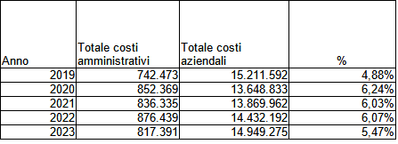

Il valore assoluto dei costi generali, quale risultato complessivo del centro di attività di amministrazione, registra una riduzione del costo complessivo del lavoro somministrato, a cui si era ricorso negli anni precedenti per la sostituzione di assenze prolungate. Inoltre nel 2023 in seguito ad una sostituzione full time di un pensionamento, che negli ultimi anni aveva fatto ricorso al part time, si è superata la sostituzione dell’aspettativa sindacale, registrando un decremento complessivo del costo del personale.

SERVIZI EROGATI
b) il livello di raggiungimento degli obiettivi in termini di servizi e di prestazioni svolte

Alla data del 31 dicembre 2023 i servizi in gestione diretta sono i seguenti
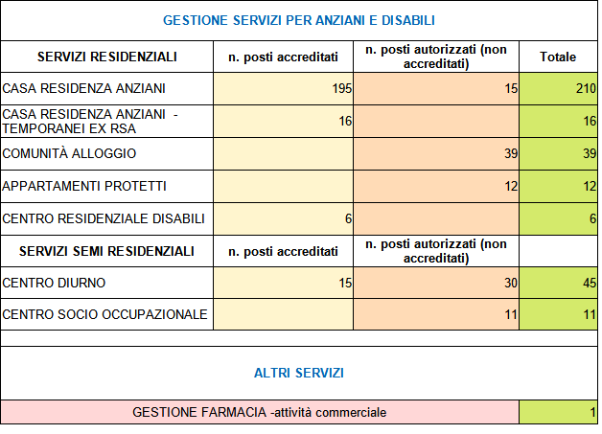

Nel corso del 2023 tutti i servizi, compresi i centri diurni, confermano una ripresa delle presenze in linea con quanto registrato in modo ordinario prima del periodo Covid.

I servizi in gestione all’Asp sono così ridistribuiti sui territori comunali della Bassa Romagna

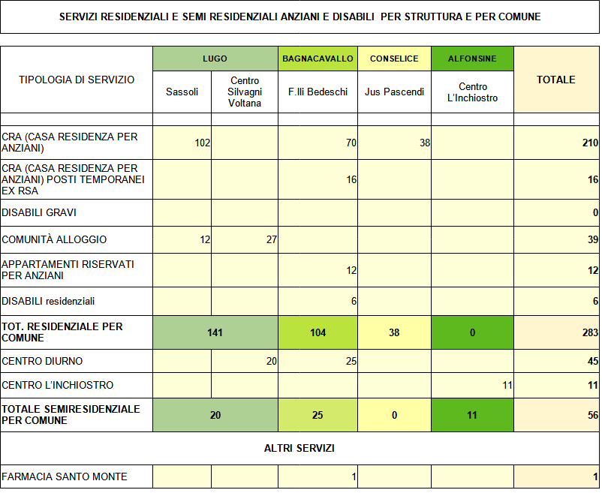

a) Gestione dei servizi
Le strutture per anziani e disabili gestite dall’Asp in prevalenza svolgono attività sanitarie o a rilievo sanitario connesse con quelle socio assistenziali e sono soggette ad autorizzazione in base alla DGR n. 546/2000 della Regione Emilia Romagna, che prevede il rispetto di specifici requisiti strutturali e funzionali e di personale. Sono esclusi da tale autorizzazione gli appartamenti protetti e il centro socio occupazionale.
Inoltre come precisato nei prospetti sopra, la maggior parte dei servizi sono oggetto di accreditamento definitivo sulla base della DGR 514/2009 che richiede il possesso di requisiti sia di carattere generale, che specifici per tipologia di servizio e impone una serie di obblighi in capo al soggetto gestore. La regolamentazione dell’accreditamento è definita nel contratto di servizio stipulato con il soggetto committente che nel territorio della Bassa Romagna è l’Unione dei Comuni unitamente alla Ausl per la parte sanitaria.
L’accreditamento prevede una specifica condizione gestionale definita “responsabilità gestionale unitaria” che si realizza attraverso un modello organizzativo complessivamente prodotto da un unico soggetto in grado di garantire:
- la responsabilità dell’intero processo assistenziale che comprende le attività assistenziali e di cura, e per i servizi residenziali e semi residenziali l’assistenza infermieristica e riabilitativa, organizzate e gestite in modo unitario e integrato tra loro;
- la disponibilità delle risorse umane e la dipendenza funzionale degli operatori;
- l’organizzazione complessiva del servizio e la sua responsabilità generale, ivi compresi i servizi di supporto comunque forniti, integrati con le attività assistenziali;
- unitarietà del modello organizzativo di gestione del caso e degli strumenti per la pianificazione dell’assistenza nelle diverse fasi: valutazione dei bisogni, pianificazione e monitoraggio degli interventi e valutazione degli esiti degli interventi.
La dipendenza funzionale degli operatori è assicurata prioritariamente attraverso rapporti di lavoro di dipendenza instaurati direttamente con il soggetto gestore del servizio accreditato e in situazioni particolari ed eccezionali con il ricorso non prevalente agli altri istituti e strumenti previsti dalla legislazione vigente e dai contratti.
Al fine di assicurare tale condizione gestionale, è stata firmata una convenzione con le Asp della provincia di Ravenna per la gestione congiunta di concorsi per l’assunzione del personale socio-sanitario.
Per le sostituzioni derivanti da eventi non pianificabili si è fatto ricorso al lavoro somministrato, come spiegato in precedenza.

b) Sostenibilità economica

Una delle peculiarità di questa Asp, è stato per tempo la sua capacità di garantire, pur nella variabilità del numero e della tipologia dei propri servizi, la solidità economica complessiva della propria gestione.
Il punto di forza era l’elevata % di copertura dei posti letto (oltre 99%), che l’Asp è stata in grado di assicurare nelle Cra accreditate, fino alla diffusione della pandemia mondiale che ha colpito in modo particolare i servizi residenziali per soggetti fragili (anziani e disabili). Nel 2023 la ripresa di tali % di copertura ha consentito di raggiungere ricavi in grado di assicurare un equilibrio economico. Il risultato positivo è determinato dai rimborsi e contributi per spese sostenute negli anni precedenti, che consentono di ricostituire parte delle riserve del patrimonio netto, utilizzate per la copertura delle perdite degli esercizi precedenti.
Un’analisi dei costi evidenzia che negli ultimi due anni, l’elevata inflazione ha comportato una crescita dei costi di produzione, sia in merito all’acquisto di beni che di servizi, e comporterà un prossimo aumento del costo del personale, previsto intorno al 5,78% che dovrebbe entrare a regime con il rinnovo contrattuale 2022-2024.
Sempre con riferimento alla gestione delle risorse umane, altro fattore che va monitorato, è l’andamento delle assenze, e delle relative sostituzioni, prevalentemente a carico dell’Asp, che possono avere un peso rilevante nel incidenza del fattore produttivo “lavoro” sul prodotto interno lordo caratteristico.
Nel prospetto che segue sono valorizzate le assenze (valore retributivo aumentato degli oneri complessivi), classificate per tipologia e se a carico dell’Asp. Tali dati si completano con la seconda tabella che evidenzia la % delle assenze rispetto ai giorni lavorativi complessivi, dalla quale emerge che negli ultimi anni si è confermata una % vicino al 15%, in forte aumento rispetto al periodo pre-Covid.

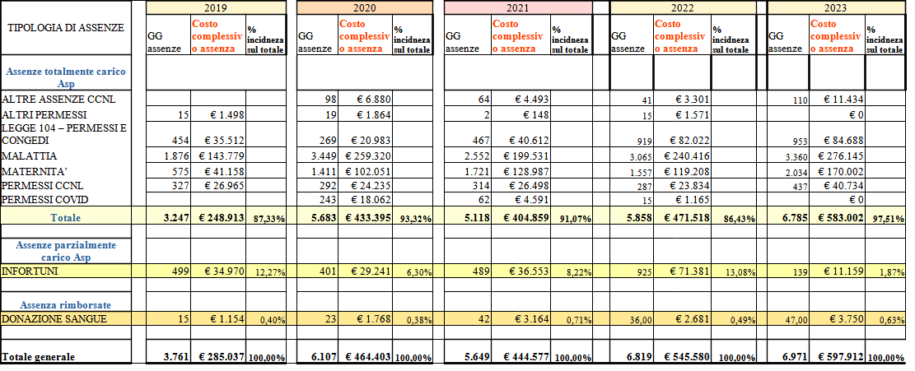
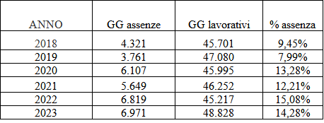

L’analisi economica si completa con l’esposizione delle criticità proprie della gestione dei servizi non accreditati.
Nel corso del 2023 la comunità alloggio a Lugo in Via Fermini che accoglie anziani con un livello lieve di non autosufficienza, ha raggiunto per la prima volta la copertura totale dei 12 posti. Il punto di forza di questo servizio sta nella possibilità di poter utilizzare servizi alberghieri e sanitari in modo complementare con la Cra Sassoli assicurando un più efficiente utilizzo complessivo delle risorse. Pur tenendo conto di questi aspetti positivi, questo servizio non raggiunge l’equilibrio economico.
Va inoltre evidenziato che l’Asp gestisce un’altra Comunità Alloggio a Voltana di Lugo, nella quale sono garantiti livelli assistenziali molto elevati (più simili a quelli previsti per le CRA) non sufficientemente remunerati dalle rette a carico degli utenti, ma che rappresenta sul territorio, un rilevante supporto all’assistenza socio sanitaria richiesta delle famiglie.
Contribuiscono alla sostenibilità di queste attività i proventi e ricavi diversi di natura patrimoniale, compresi i canoni di concessione delle strutture socio sanitarie di proprietà dell’Asp in gestione a terzi.

c) Qualità dei servizi

Anche nel 2023 gli interventi e le prestazioni che hanno un maggiore impatto sul buon andamento della gestione e della qualità di vita degli utenti sono stati costantemente monitorati attraverso indicatori, utilizzati anche per la rendicontazione alla AUSL.
Tra gli indicatori più rilevanti si segnalano:
- n. medio bagni assistiti effettuati mensilmente per utente
- andamento del peso corporeo e corrispondente conteggio del BMI
- n. medio piani assistenziali individualizzati (PAI) compilati mensilmente
- n. medio lesioni da decubito, sia di provenienza esterna che insorte in struttura, con monitoraggio dei tempi di risoluzione
- n. di sedute di trattamenti riabilitativi individuali effettuate annualmente per utente
- n. di sedute di trattamenti riabilitativi di gruppo effettuate dal terapista annualmente per utente
- n. medio di interventi e % di anziani partecipanti alle attività di animazione.
Il monitoraggio su tali indicatori viene prioritariamente analizzato e confrontato dai coordinatori di struttura, per poi essere rendicontati annualmente al soggetto committente dei servizi accreditati.

Altri parametri regolarmente monitorati sono i seguenti:

- indicatore sintetico sulla qualità erogata: si fa riferimento ai piani assistenziali individuali che anche nel 2023 hanno superato la percentuale preventivata del 95% arrivando al 99%. Tale indicatore è calcolato rapportando i PAI effettuati con il numero totale dei posti letto (esclusi i posti letto dedicati ai ricoveri temporanei); come per i 2 anni precedenti si è confermata la modalità di condivisione con i familiari, ormai gestita prevalentemente con confronto telefonico e scambio di documentazione via mail;

- tutti gli indicatori riferibili al contratto di servizio sui posti accreditati, che trovano sintesi negli schemi predisposti dalla Committenza nell’ambito della consueta relazione annuale sulla qualità dei servizi erogati.
Nell’anno 2023 non è stato possibile, somministrare i questionari per la rilevazione della soddisfazione degli utenti, anche in conseguenza dell’alluvione che ha colpito le strutture nel 2023.

Attività di animazione
La qualità dei servizi residenziali e semi residenziali è senz’altro misurabile oltre che dai livelli di assistenza qualificata garantita agli utenti anche dalla capacità di offrire un buon livello di animazione innovativa e in grado di coinvolgere il numero più elevato possibile di anziani ed utenti in genere.
Ogni anno vengono sviluppati nuovi progetti al fine di promuovere nuovi strumenti per stimolare l’interesse e la curiosità degli anziani, nella ricerca dei ricordi, che si articolano su diversi laboratori.

Per testimoniare gli interventi fatti quotidianamente le attività vengono registrate nella cartella socio sanitaria. Segue un report sintetico.
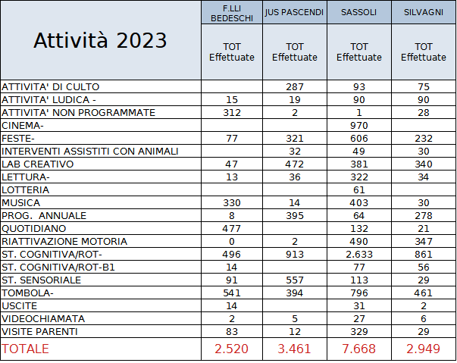

Gli obiettivi di attività
I macro obiettivi definiti nel piano programmatico, riguardano l’attività complessiva dell’Asp, che contribuiscono a migliorare il valore della performance organizzativa.
Tali obiettivi aziendali sono stati poi declinati e dettagliati per unità operative/uffici e individuali, in specifico per dirigenti e per i responsabili dei Servizi funzionali, titolari di posizioni organizzativa all’interno della Sezione 2.2 “Performance” del Piano integrato di attività e organizzazione (Piao) adottato nel 2023. Il livello di raggiungimento degli obiettivi, sarà analizzato nella Relazione sulla performance, quale strumento idoneo a rendicontare i risultati organizzativi e individuali ottenuti, rispetto alla programmazione.

RISULTATI ECONOMICI PER CENTRO DI RESPONSABILITÀ

c) l’analisi dei costi e dei risultati analitici, suddivisi per centro di responsabilità, così come risultanti dalla contabilità analitica

La struttura del piano dei centri di responsabilità dell'ASP dei Comuni della Bassa Romagna è effettuata come segue:

Area Servizi alla persona che comprende i seguenti servizi:
- Sassoli – Lugo (CRA e Comunità alloggio Via Fermini)
- Silvagni – Voltana di Lugo (Comunità alloggio, Centro Diurno)
- Jus Pascendi – Conselice (CRA)
- Bedeschi – Bagnacavallo (CRA, ex RSA (nucleo di alta attività assistenziale), Centro Diurno, Centro residenziale per Handicap, gestione appartamenti per anziani)
- L'inchiostro – Alfonsine (Centro diurno socio occupazionale per disabili)

Amministrazione Centrale – Bagnacavallo che comprende tutti gli uffici facenti capo alla Direzione Generale e Amministrativa

Patrimonio – gestione del patrimonio immobiliare e mobiliare

Farmacia Santo Monte – Bagnacavallo

Si riportano di seguito i risultati delle area dei servizi alla persona, divisi per struttura, della Farmacia e della gestione patrimoniale. I costi generali relativi a beni e servizi utilizzati promiscuamente tra l’attività istituzionale e quella commerciale, sono ripartiti sugli appositi conti contabili propri dell’attività commerciale, con l’applicazione della % di ribaltamento determinata sulla base del rapporto tra i ricavi e altri proventi della attività commerciale e i ricavi e compensi complessivi, nel 2023 pari a 12,86%. La restante quota dei servizi amministrativi viene ribaltata tra centri di attività finali in proporzione ai ricavi di ognuno di essi.
L’area dei servizi alla persona è complessivamente in utile, anche grazie ai rimborsi sanitari riconosciuti sui servizi accreditati, relativi ad anni precedenti, deliberati nel 2023 dalla Ausl. La Comunità Alloggio presso il centro Silvagni a Voltana, conferma una situazione di rilevante squilibrio economico. Al fine di assicurare un servizio che risponde alle richieste delle famiglie, vengono garantiti parametri socio-sanitari per un livello medio/alto di non autosufficienza (più simili alle CRA) che non trovano copertura economica nelle fonti remunerative del servizio, costituite dalle sole rette a carico dell’utenza.
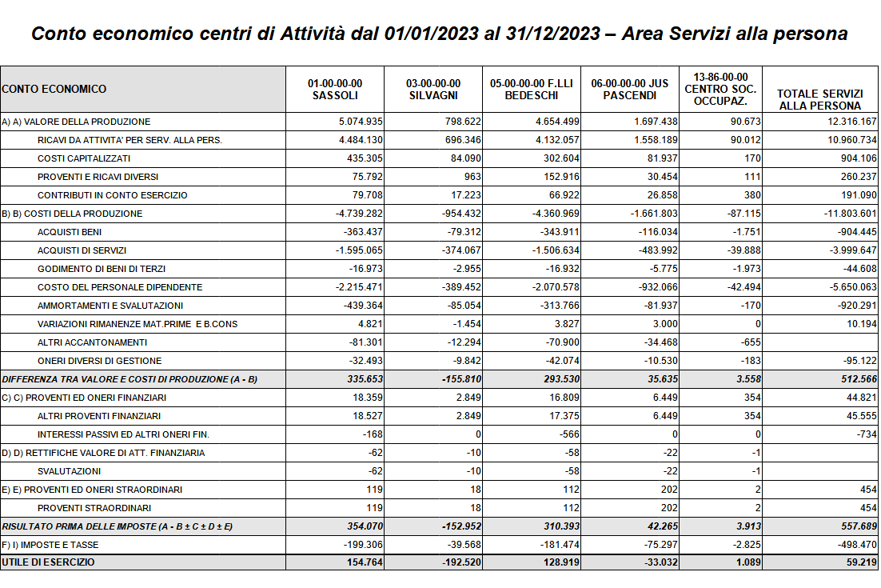
L’area del patrimonio comprende gli immobili non utilizzati in modo diretto dall’Asp per la gestione dei servizi o per la sede amministrativa. Gravano su questa area anche gli interventi a favore dei minori, che vengono garantiti attraverso l’erogazione di un contributo a favore dei centri ricreativi estivi dei Comuni di Lugo e Bagnacavallo, con le modalità e l'entità economica storicizzata, come previsto dalla convenzione vigente fra i Comuni Soci dell'Asp.
Il centro di attività “Gestione patrimonio” si chiude con una perdita, in riduzione rispetto al passato, grazie all’aumento dei rimborsi degli oneri, con il rinnovo dei comodati. Gli oneri diversi di gestione, (i cui importi più rilevanti sono costituiti dall’Imu, dagli oneri per consorzio di bonifica e dai contributi a favore delle attività per i minori) non trovano totale copertura nei proventi e ricavi diversi, costituiti dai canoni di affitto attivi e rimborsi spese. Questo è dovuto alla destinazione degli immobili a finalità di carattere sociale o sanitario, che spesso non consente una sufficiente remunerazione e al non utilizzo di alcuni immobili che necessitano di interventi di ristrutturazione, gravati comunque da imposte e oneri.
Gli immobili si possono suddividere in:
1. immobili destinati all’edilizia popolare;
2. altri immobili.

1. Immobili destinati all’edilizia popolare
L’Asp è proprietaria di diversi appartamenti destinati, mediante i Comuni soci, all’edilizia popolare. La scelta, fin dalla costituzione, è stata quella di mantenere la destinazione a tale finalità, sulla base degli accordi già in essere con le ex Ipab. Questo aveva comportato una differenziazione tra le modalità di messa a disposizione di tali edifici a favore dei Comuni, con conseguenze economiche diverse per l’Asp. Per questo a partire dal 01/01/2023 sono stati conclusi comodati d’uso gratuito, quale strumento giuridico da utilizzare per la messa a disposizione a favore dei Comuni, con il vincolo di destinazione all’edilizia popolare. Tali comodati prevedono il rimborso alla proprietà, delle imposte e degli oneri reali che gravano sulla stessa.
Tale utilizzo del patrimonio immobiliare, costituisce prioritariamente un valido supporto sul territorio, per rispondere alle esigenze dell’utenza più debole. Da un punto di vista economico e di valorizzazione del patrimonio, consente di assicurare un adeguato livello di manutenzione degli edifici, i cui oneri sono a carico del gestore del servizio.
Gli immobili sono cosi suddivisi tra i Comuni:

Comune | N. appartamenti destinati all’Erp | N. appartamenti destinati al reinserimento sociale
Bagnacavallo | 36
Cotignola | 13
Fusignano | 5
Lugo | 3 | 2

2. Altri immobili

Gli immobili diversi dai precedenti sono:

  - affittati, in uso a soggetti terzi e in usufrutto:
    - ambulatori medici in via Pelloni a Voltana di Lugo (categoria catastale B2) in concessione all'Ausl Romagna e utilizzati dai medici di base, per garantire il servizio ambulatoriale;
    - n. 2 Appartamenti in Via Cento a Lugo (categoria catastale A4) affittati all'Ausl di Romagna che li ha destinati a centri di accoglienza sanitaria;
    - edificio in via Emaldi a Lugo (categoria catastale A/10 e C/2 ) affittati ad un’impresa che lo utilizza per mostre, con l’impegno a realizzare una ristrutturazione completa dell’immobile. Dopo un periodo iniziale di azzeramento del canone dal 01/09/2023 decorre il pagamento delle prima rata di affitto;
    - n. 1 asilo in Via Taroni a Lugo (categoria catastale B/5), in comodato d’uso gratuito al Comune di Lugo, con rimborso delle imposte a carico del comodatario;
    - edificio ex Casa di Riposo sita in Via Toscanini a Bagnacavallo (categoria catastale B/1), in comodato d’uso gratuito al Comune di Bagnacavallo, con rimborso delle imposte a carico del comodatario;
    - Locale adibito a centro sociale in via Vittorio Veneto a Fusignano (categoria catastale B/1), in comodato d’uso gratuito al Comune di Fusignano, con rimborso delle imposte a carico del comodatario;
    - edificio sito in via Fiume angolo Via Battisti a Bagnacavallo, che comprende un locale già utilizzato come osteria e 3 appartamenti, in usufrutto al Comune di Bagnacavallo, con scadenza 30/06/2025. Sullo stesso sono allo studio valutazioni per un possibile riutilizzo diretto;
    - Terreni agricoli (Lugo e Bagnacavallo) affittati ad aziende agricole;

Con riferimento agli immobili affittati all’Ausl, va evidenziato che gli stessi sono soggetti al divieto di adeguamento dei canoni agli indici Istat, fin dal 2012. La disposizione prevista in origine per il solo triennio 2012-2014 è stata via via confermata fino al 2023.

  - liberi o inutilizzati,

b1) per i quali vi sono i seguenti progetti:
    - edificio ex casa rurale in via Sinistra Canale superiore a Bagnacavallo, (categoria catastale D/10 e A/4) di grandi dimensioni, collocato in contiguità con la Cra F.lli Bedeschi, sfitto da parecchi anni. È in fase di realizzazione un progetto per il completo recupero della casa, delle pertinenze e dello spazio cortilizio circostante, finalizzato ad una accoglienza in appartamenti di ospiti anziani con grado lieve/medio di non autosufficienza, alla messa a disposizione di spazi dedicati a fornire servizi di supporto alla domiciliarità e a una rimodulazione degli spazi verdi, volta all’utilizzo integrato degli stessi anche da parte degli ospiti della contigua Cra;
    - edificio in via Tellarini – Lugo: 1 appartamento – piano 1 (categoria catastale A/3), da assegnare mediante comodato gratuito (in fase di conclusione mentre si scrive questa relazione) all’Unione dei Comuni della Bassa Romagna, al fine di destinare tale immobile alle esigenze progettuali di reinserimento e accompagnamento di persona senza dimora;

b2) per i quali si è valutato per ora di non investire in opere di ristrutturazione per mancanza di prospettiva di utilizzo nel breve periodo:
    - n. 3 appartamenti (categoria catastale A/4) in zona periferica a Bagnacavallo (frazione Villa Prati).
    - palazzo in centro storico a Lugo (categoria catastale A/2 e relative pertinenze) in comproprietà con altri enti (Palazzo Ustignani), deriva da eredità ed è destinato all'alienazione. Trattasi di immobile con vincolo ambientale, da ristrutturare, per il quale sono state espletate procedure di vendita pubblica, finora andate deserte;

b3) Terreni edificabili in località Conselice, per i quali è in corso un’ipotesi di permuta con il Comune di Conselice con altra porzione di terreno, con potenzialità di alienazione maggiore.

Il centro di attività “Gestione Immobili ex attività assistenziali” comprende i seguenti immobili:

1. Immobili sedi delle strutture socio sanitarie in concessione a terzi
L’Asp è proprietaria dei seguenti immobili, sedi di servizi socio sanitari, gestiti direttamente fino al 2014, poi concessi in uso al nuovo gestore a cui sono stati assegnati in accreditamento definitivo i servizi stessi:
a) immobile con sede in Fusignano – Corso Emaldi n. 6 categoria Catastale B1;
b) immobile con sede a Cotignola – Via Rossini n. 2 Categoria Catastale B1.

Il canone di concessione è stato definito sulla base delle tariffe previste dalla normativa regionale che disciplina l’istituto dell’accreditamento dei servizi socio sanitario (DGR 514/2009 e s.m.i.).
Il risultato positivo di gestione è conseguenza anche della c.d. sterilizzazione che va a neutralizzare, da un punto di vista economico, gli ammortamenti degli immobili e delle attrezzature. Il regolamento contabile delle Asp (DGR 279/2007), ha previsto la sterilizzazione delle immobilizzazioni apportate in Asp da parte delle ex Ipab, mediante la voce “Contributi in c/capitale al 01/02/2008” che viene utilizzata annualmente per l’iscrizione nei ricavi, di una corrispondente “quota utilizzo contributi in conto capitale” (costi capitalizzati).

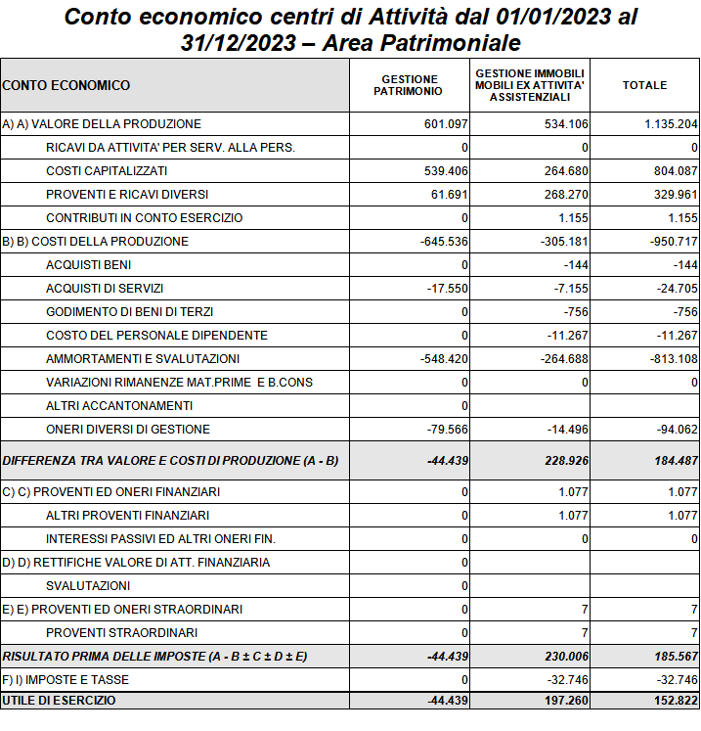

La gestione della Farmacia Santo Monte, presenta un utile d’esercizio, ed è stata analizzata nei paragrafi precedenti, con riferimento all’attività commerciale.
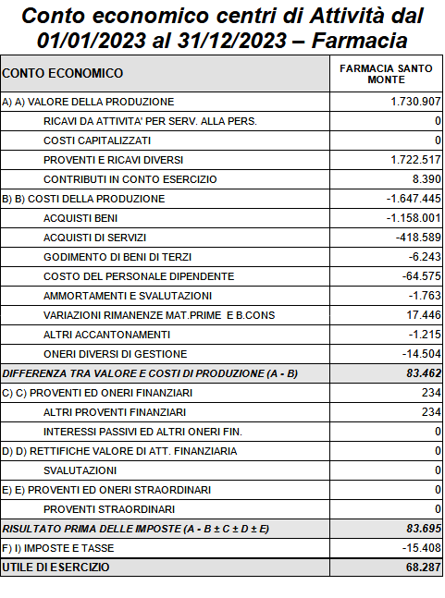

INVESTIMENTI

d) l’analisi degli investimenti effettuati anche con riferimento a quelli previsti
Nel corso del 2023 sono stati effettuati investimenti, come sinteticamente esposti nel prospetto che segue, il quale evidenzia quanto realizzato rispetto al preventivato.
Gli acquisti hanno prevalentemente riguardato attrezzature socio sanitarie, impianti e macchinari, computer e mobili destinati in prevalenza ai servizi assistenziali e computer e mobili destinati agli uffici amministrativi. Gli incrementi per la Cra Sassoli riguardano, in particolare un’implementazione dell’impianto di condizionamento, resasi necessaria al fine di potenziarne l’efficacia e per raggiungere area terminali della struttura, in seguito alle elevate temperature raggiunte durante il periodo estivo, un consiste acquisto di carrozzine polifunzionali, utili per assicurare una riduzioni delle contenzioni e le sostituzioni di attrezzature danneggiate durante l’alluvione. Gli incrementi per la Cra Jus Pascendi sono stati determinati dall’installazione dell’impianto di filtraggio antilegionella, dalle sostituzioni e ripristino di alcune attrezzature e impianti danneggiati dall’alluvione, finanziate mediante donazioni.
I percorsi formativi rivolti ai nuovi assunti sono risultati inferiori al previsto, visto il rinvio dei concorsi e assunzioni come spiegato in precedenza.
In seguito al fortunale di luglio 2023 che ha gravemente danneggiato il tetto della Comunità Alloggio Silvagni, è stato data priorità all’intervento per la ricostruzione completa del tetto con modalità innovative e più resistenti a tali eventi atmosferici. Questo ha conseguentemente reso necessario il rinvio di altri interventi previsti nelle strutture.
L’acquisto dell’automezzo si è reso necessario per la sostituzione di uno che è stato demolito in seguito ai danni riportati durante l’alluvione di maggio 2023.

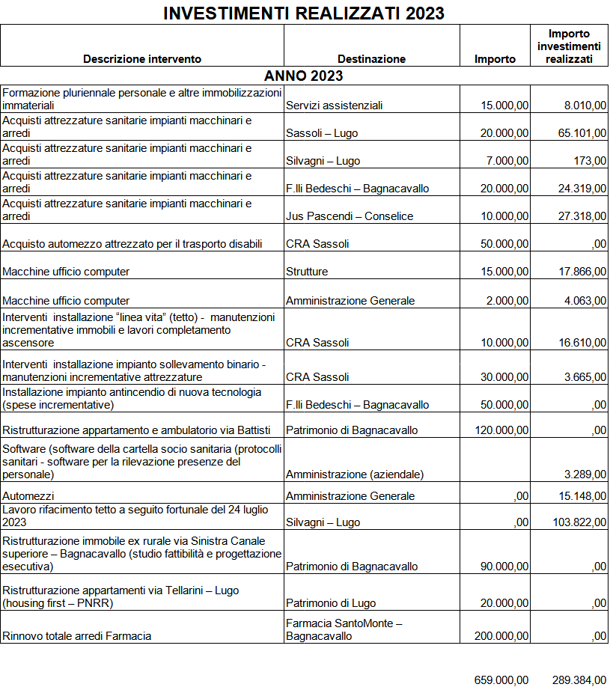

PERSONALE DIPENDENTE

e) i dati analitici relativi al personale dipendente, con le variazioni intervenute nell’anno
Nel corso del 2023, è continuata l’assunzione degli operatori socio sanitari, mediante scorrimento della graduatoria approvata nel 2022, per completare le assunzioni previste dal piano triennale e del fabbisogno del personale, comprese le sostituzioni dei dimissionari. E’ stato completato il concorso e la conseguente assunzione di un istruttore amministrativo, in sostituzione di un pensionamento. Sono stati avviati: il concorso per 4 posti per cuochi, che è stato rinviato per effetto della sospensione disposta in seguito all’alluvione 2023, e il concorso per l’assunzione nel 2024 di un referente attività assistenziali, in sostituzione di un pensionamento.
Inevitabilmente è continuato il ricorso al lavoro somministrato, oltre che per l’indisponibilità di graduatorie, anche per i tempi necessari per le assunzioni, che sono tali da non consentire una immediata sostituzione dei dimissionari. Inoltre i dipendenti che vengono assunti da altri enti pubblici hanno diritto a conservare il loro posto in Asp durante il periodo di prova, e questo rende impossibile provvedere alla loro sostituzione immediata in modo definitivo.
Queste esigenze insieme alla necessità di sostituire le assenze prolungate, giustificano l’elevato utilizzo di lavoratori somministrati, in particolare nell’area socio sanitaria. Al fine di meglio quantificare il fabbisogno di personale necessario per la gestione dei propri servizi, si riporta anche una tabella riassuntiva del personale con contratto lavoro somministrato che ha svolto la propria attività presso l’Asp, rapportato alla durata del contratto.

PERSONALE CON CONTRATTO DI SOMMINISTRAZIONE A TEMPO DETERMINATO | Esercizio 2023 | Esercizio 2022
Personale socio assistenziale e sanitario (comparto) | 50,18 | 60,93
Personale amministrativo (comparto) | 0,33 | 1,29
Altro personale (comparto) | 9,41 | 10,8
TOTALE PERSONALE SOMMINISTRATO A TEMPO DETERMINATO | 59,92 | 73,02

Di seguito viene presentata una tabella riassuntiva relativa alla consistenza del personale dipendente a confronto tra 2023 e 2022, che evidenzia un saldo in aumento nel personale socio assistenziale sanitario, in seguito alle nuove assunzioni.

PERSONALE DIPENDENTE IN SERVIZIO A TEMPO INDETERMINATO | Esercizio 2023 | Esercizio 2022 | Variazione
Personale socio assistenziale e sanitario – dirigenza
Personale socio assistenziale e sanitario – comparto | 141,34 | 126,82 | 14,52
Personale amministrativo – dirigenza | 1,00 | 1,00 | 0,00
Personale amministrativo – comparto | 9,20 | 8,36 | 0,84
Altro personale – dirigenza |  |  | 0,00
Altro personale – comparto | 5,78 | 5,78 | 0,00
Personale in comando | 1,00 | 1,96 | -0,96
TOTALE PERSONALE A TEMPO INDETERMINATO | 158,32 | 143,92 | 14,40

PERSONALE DIPENDENTE IN SERVIZIO A TEMPO DETERMINATO | Esercizio 2023 | Esercizio 2022 | Variazione
Personale socio assistenziale e sanitario – dirigenza
Personale socio assistenziale e sanitario – comparto
Personale amministrativo – dirigenza | 1 | 1 | 0,00
Personale amministrativo – comparto (contratto CFL) |  | 1 | -1,00
Altro personale – dirigenza
Altro personale – comparto
TOTALE PERSONALE A TEMPO DETERMINATO | 1,00 | 2,00 | -1,00

Come precisato nell’analisi economica, le assenze dei dipendenti e le loro sostituzioni sono prevalentemente a carico del bilancio dell’Asp pertanto il dato sull'andamento delle assenze è un valore significativo e da tenere costantemente monitorato.

RISULTATO D’ESERCIZIO

f) in caso di utile d’esercizio, le modalità di utilizzo dello stesso e, in caso di perdita, le modalità previste per la copertura

L’anno 2023 si chiude con un utile di esercizio, dopo tre anni consecutivi chiusi in perdita. La copertura delle perdite degli ultimi due anni, è stata effettuata mediante utilizzo degli “Utili portati a nuovo a consolidamento del patrimonio netto”, accantonati in precedenza, che possono essere parzialmente ripristinati, con accantonamento dell’utile di questo esercizio.

Tutto ciò premesso, si propone all’Assemblea dei Soci, di accantonare l’utile d’esercizio ad
“Utili portati a nuovo a consolidamento del patrimonio netto”.

g) i fatti di rilievo avvenuti dopo la chiusura dell’esercizio;

A decorrere dal febbraio 2024 sono state aumentate le rette dei posti accreditati, come disposto dalla Regione Emilia Romagna, per un importo di € 4,10 pari al 8,19%. L’aumento si era reso necessario per consentire di far fronte agli aumenti dei costi di produzione come precisato in precedenza, e al prossimo rinnovo del contratto nazionale per i dipendenti delle Funzioni locali.

h) la prevedibile evoluzione della gestione

L’attività principale dell’Asp, rivolta alla popolazione anziana, in questo momento è interessata da importanti interventi normativi, finalizzati ad apportare significative innovazioni su temi come la disabilità e la non autosufficienza.
Centrale nella programmazione di tali settori di attività è il Piano nazionale per la non autosufficienza, relativo al triennio 2022-2024 (PNNA) che costituisce l’atto di programmazione nazionale delle risorse afferenti al Fondo per la non autosufficienza, ed individua, nei limiti delle risorse, lo sviluppo degli interventi ai fini della graduale attuazione dei livelli essenziali delle prestazioni sociali (LEPS).
La realizzazione del piano prevede una ampia competenza regionale, infatti le Regioni partecipano alla Rete di protezione e dell’inclusione sociale, nell’ambito della formulazione di analisi e proposte per la definizione del Piano per la Non Autosufficienza. Ogni Regione poi adotta il piano regionale per la non autosufficienza ovvero l’atto di programmazione regionale che, nel rispetto dei modelli organizzativi regionali, programma gli interventi finalizzati alla realizzazione del Piano Nazionale per la Non Autosufficienza.
Nella Regione Emilia Romagna, completato il percorso di consultazione e partecipazione, si va verso l’adozione del nuovo Piano sociale e sanitario regionale, che comprende tra l’altro l’analisi delle prospettive future per le politiche e servizi per la popolazione anziana.
In questo panorama si inserisce la riforma della legge per la non autosufficienza, prevista dal PNRR, concretizzatasi nell’approvazione della legge delega n. 33 del 23/03/2023, a cui faranno seguiti i decreti attuativi che costituiranno l’ossatura del nuovo sistema di welfare nazionale e che ispireranno i successivi provvedimenti di carattere locale. È recentissima la notizia che il Consiglio dei Ministri, ha recentemente approvato, in esame preliminare, un decreto legislativo volto a implementare politiche in favore delle persone anziane.
Il completamento delle riforme anzidette, indirizzeranno le programmazioni a livello locale, dove dovranno essere realizzati gli interventi in grado di assicurare gli obiettivi di riordino dell’insieme di servizi rivolti alle persone non autosufficienti.
In questo contesto a livello regionale si inserisce la revisione della disciplina dell’accreditamento socio sanitario che riguarda tra l’altro, le case residenza per anziani e i centri diurni assistenziali per anziani, servizi che concorrono alla realizzazione dei livelli essenziali di assistenza.
A distanza di quasi quindici anni dalla sua adozione (DGR 514/2009 e s.m.i.), sono intervenute modifiche normative a livello nazionale, in particolare sugli articoli 8 quater e 8 quinquies del D.lgs. 502/1992, che richiedono l’adeguamento delle procedure. I primi materiali relativi all’innovazione del sistema di accreditamento, prevedono una disciplina organica e definitiva, che riscrive il processo di accreditamento dei servizi sociosanitari, adeguandolo alle nuove norme. In un quadro generale di continuità della disciplina precedente, non mancano previsioni di modifiche nelle procedure, requisiti e parametri.

i) ogni altro elemento utile a meglio qualificare significativi fatti gestionali che hanno caratterizzato l’esercizio.

Gli elementi più significativi che hanno caratterizzato l’esercizio sono già stati riportati e dettagliatamente descritti nei paragrafi precedenti.

In allegato:
Tempestività dei pagamenti – Prospetto ai sensi dell'art. 41 del D.L. 24/4/2014 n. 66

